臺北市中山區中山國小七十七週年校慶暨體育表演會三年級邀請卡得獎作品
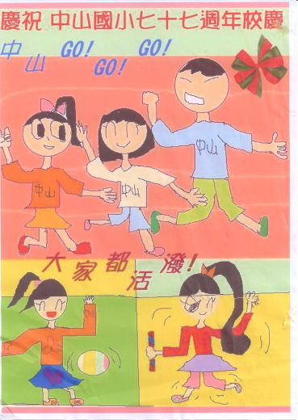 | 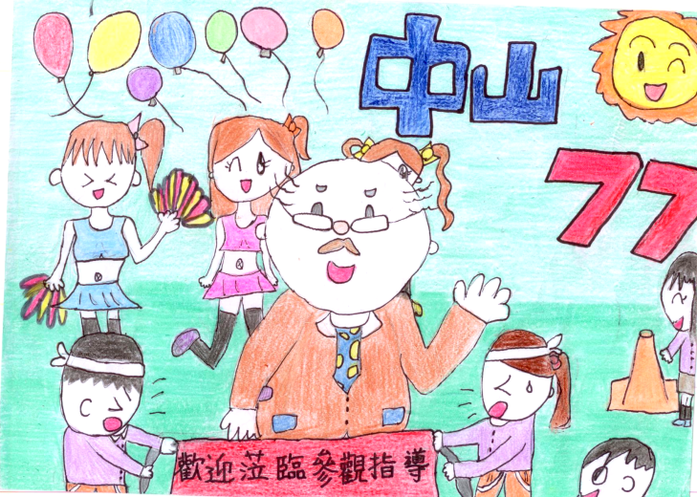
特優302牟昱安 | 特優304孔馨慧
 | 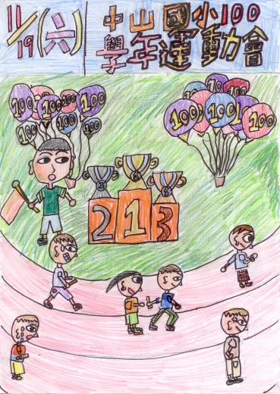
優等301廖庭妘 | 佳作303郭章鼎
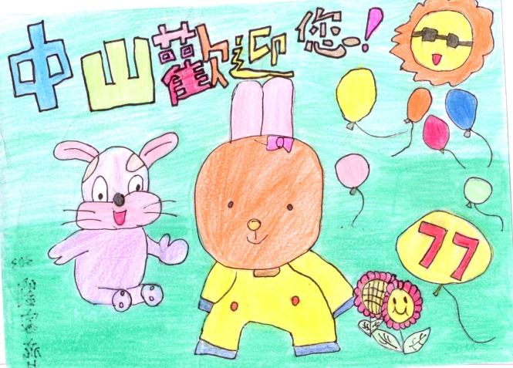 | 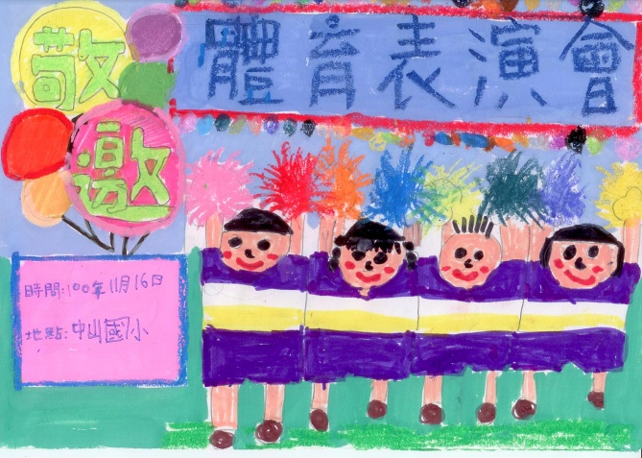
佳作303劉家齊 | 佳作308宋沐恩

